编译原理实验报告



实验四、 语法分析实验报告

姓 名： 刘宇诺
班 级： 计算机20-1
学 号： 20201210207
任课教师： 韩连金

目录
一、实验目的 3
二、实验内容 3
三、实验环境 4
四、数据准备 4
五、实验过程描述 4
六、实验结果及分析 4
七、实验心得体会 5

一、实验目的
理解语法分析在整个编译过程中的作用，掌握词法分析器生成工具Flex与语法分析器生成工具Bison的使用方法，并使用Flex和Bison实现简单的语法分析功能。

二、实验内容
1. 使用Flex和Bison实现可以对整型数据正确进行带有括号的四则运算的计算器程序。
输入输出示例：
输入：2*(1+3)/(6-3)
输出：= 2
2. 使用Flex和Bison实现一个可以分析符合以下规则的表达式的语法分析器。
词法规则：
(1)标识符：[a-zA-Z][0-9a-zA-Z]+
(2)数字：[0-9]+
文法规则：
<表达式> ::= <项> { <加法运算符> <项> }
<项> ::= <因子> { <乘法运算符> <因子> }
<因子> ::= <标识符> | <数字> | ‘(’<表达式>‘)’
<加法运算符> ::= + | -
<乘法运算符> ::= * | /
输入输出示例：
输入： a*2-3/4+b
a-*b+c
输出： syntax correct
syntax error

三、实验环境
Windows 7系统或更高版本
gcc 5.4.0 或更高版本
winflex & winbison 2.5.4 或更高版本

四、数据准备
data文件夹下的calc.txt文件为实验内容1所需要计算的算术表达式，每行为一个带括号的四则运算；data文件夹下的expr.txt文件为实验容2所需要进行语法分析的表达式，每行为一个合法或非法的表达式。

五、实验过程描述
第一计算calc实验的.l文件，exp1.l
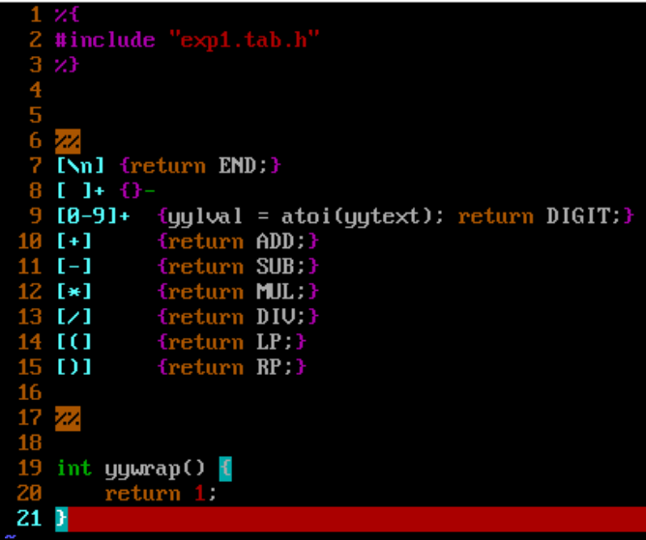

第一计算calc实验的.y文件exp1.y文件

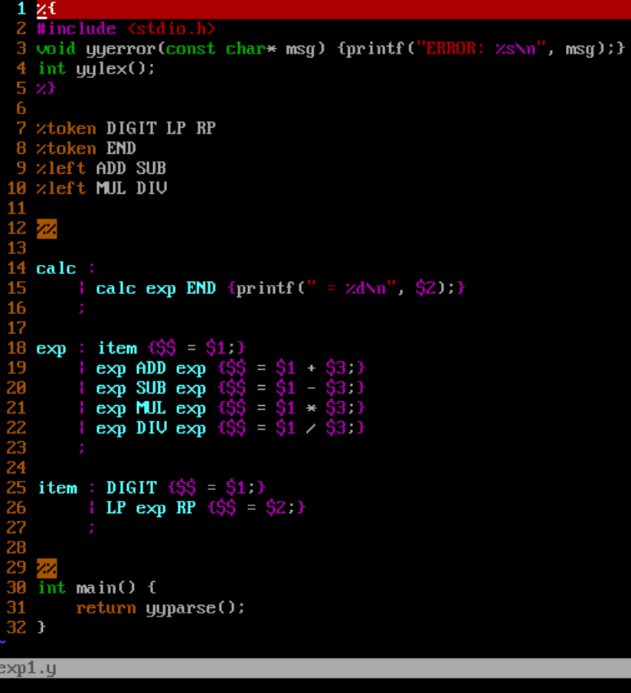

第二计算expr实验的.l文件exp2.l文件
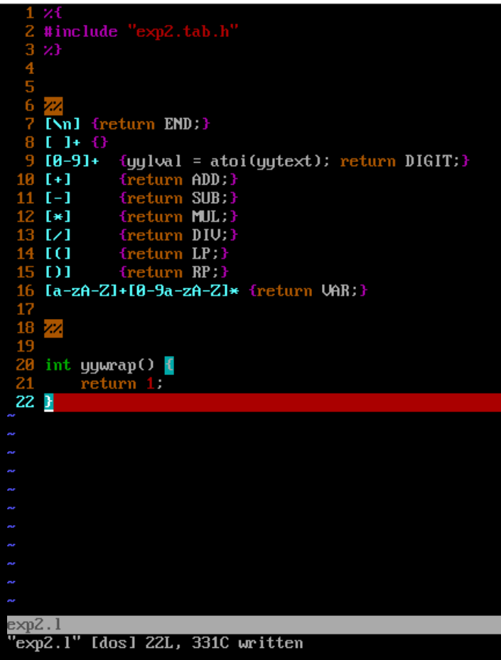

第二计算expr实验的.y文件exp2.y文件
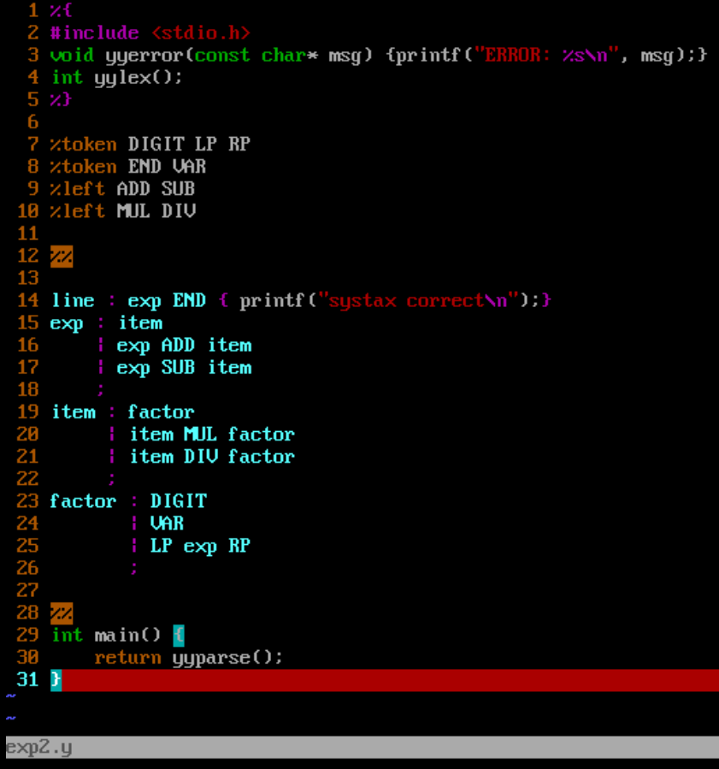

六、实验结果及分析
实验一：
先通过flex和bison命令处理源文件
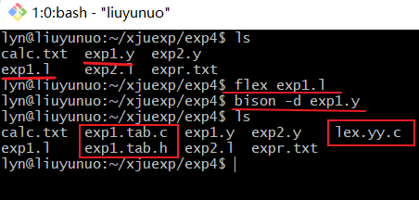

利用gcc，将lex.yy.c、exp1.tab.h 和exp1.tab.c文件一起进行编译，生成可执行文件test1
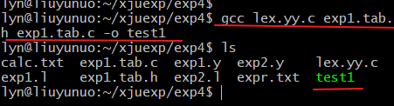

利用calc.txt文件中数据对test1进行测试，测试结果与预期相同。
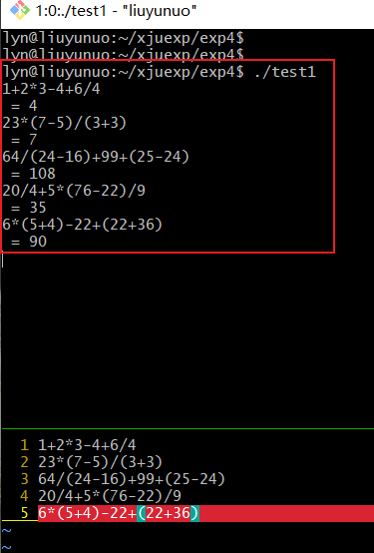

实验二：
通过flex和bison处理源文件，获得lex.yy.c、exp2.tab.c、和exp2.tab.h
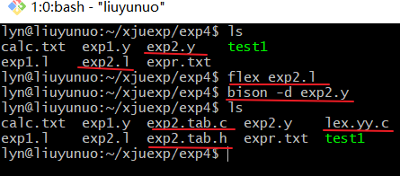

使用gcc将生成的三个文件一起进行编译生成test2文件
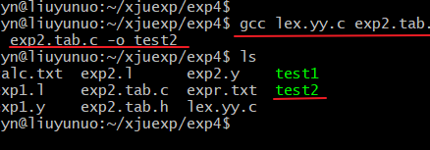

用expr.txt中的数据测试test2。
测试结果和预期相同
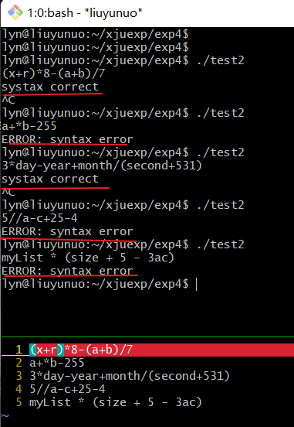

七、实验心得体会
学习了语法分析的过程，利用linux系统安装了flex和bison以及gcc工具进行语法分析实验。通过实验进行实操练习，更加了解了语法分析器的生成过程，也锻炼了自己的动手能力。在一个有规定的文本文件中，通过BNF范式对语法进行定义，Bison读取文件后，输出有相应语法分析功能的C语言程序。然后将Flex和Bison分别生成的具有词法和语法分析功能的C语言源程序一起进行编译后又，最终获得语法分析器。

